**Comment choisir entre des règles de stock minimum et l'approvisionnement à la commande ?**

Les règles de **Stock Minimum** et d'**Approvisionnement à la commande** ont des conséquences similaires, mais des règles différentes. Elles doivent être utilisés en fonction de vos stratégies de fabrication et de livraison.

## Terminologie

### Règle de stock minimum

Les règles de **Stock Minimum** sont utilisées pour être surs d'avoir toujours des matières premières en stock afin de fabriquer vos articles et/ou de répondre aux besoins de vos clients. Lorsque le niveau de stock d'un article atteint son minimum, le système génère automatiquement un approvisionnement avec la quantité nécessaire pour atteindre le niveau de stock maximum.

### Approvisionnement à la commande

La fonction **Approvisionnement à la commande** déclenchera une **Commande Fournisseur** de la quantité de la **Commande Client** relative à l'article. Le système ne vérifiera **pas** la quantité déjà en stock. Cela signifie qu'une commande forunisseur à l'état brouillon sera générée, indépendamment de la quantité en stock de l'article.

## Configuration

### Règles de stock minimum

La configuration des Règles de Stock Minimum est disponible via le menu Inventaire ‣ Gestion des stocks ‣ Règles de réapprovisionnement. Là, cliquez sur **Créer** pour définir les valeurs de stock minimum et maximum pour un article donné.

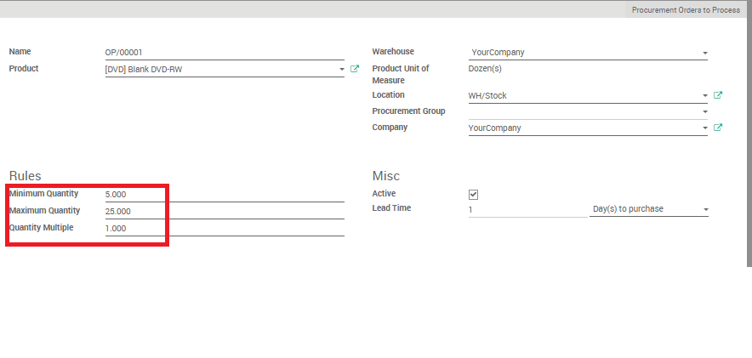

Active

If the active field is set to False, it will allow you to hide the orderpoint without removing it.

Product Unit of Measure

Default Unit of Measure used for all stock operation.

Procurement Group

Moves created through this orderpoint will be put in this procurement group. If none is given, the moves generated by procurement rules will be grouped into one big picking.

Minimum Quantity

When the virtual stock goes below the Min Quantity specified for this field, Odoo generates a procurement to bring the forecasted quantity to the Max Quantity.

Maximum Quantity

When the virtual stock goes below the Min Quantity, Odoo generates a procurement to bring the forecasted quantity to the Quantity specified as Max Quantity.

Quantity Multiple

The procurement quantity will be rounded up to this multiple. If it is 0, the exact quantity will be used.

Lead Time

Number of days after the orderpoint is triggered to receive the products or to order to the vendor

Ensuite, cliquez sur votre article pour accéder à sa fiche, et dans l'onglet **Inventaire**, n'oubliez pas de sélectionner un fournisseur.

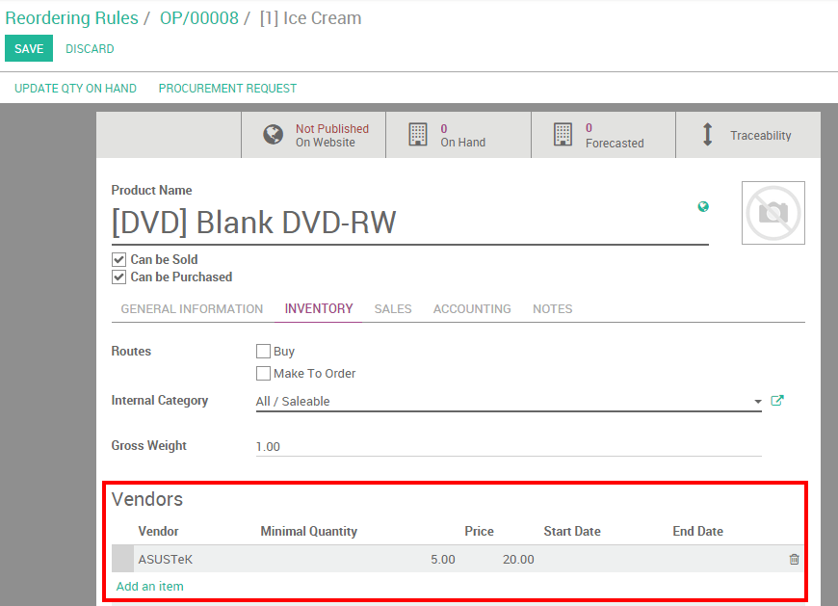

Astuce

N'oubliez pas de sélectionner le type d'article correct dans la fiche du produit. Un consommable ne peut pas être stocké, et ne sera donc pas pris en compte dans l'évaluation des stocks.

### Approvisionnement à la commande

La configuration de l'Approvisionnement à la commande est disponible sur la fiche article via Inventaire ‣ Gestion des Stocks ‣ Articles (ou depuis tout autre module où les articles sont disponibles).

Dans la fiche article, dans l'onglet **Inventaire**, cochez la case **Approvisionnement à la commande**.

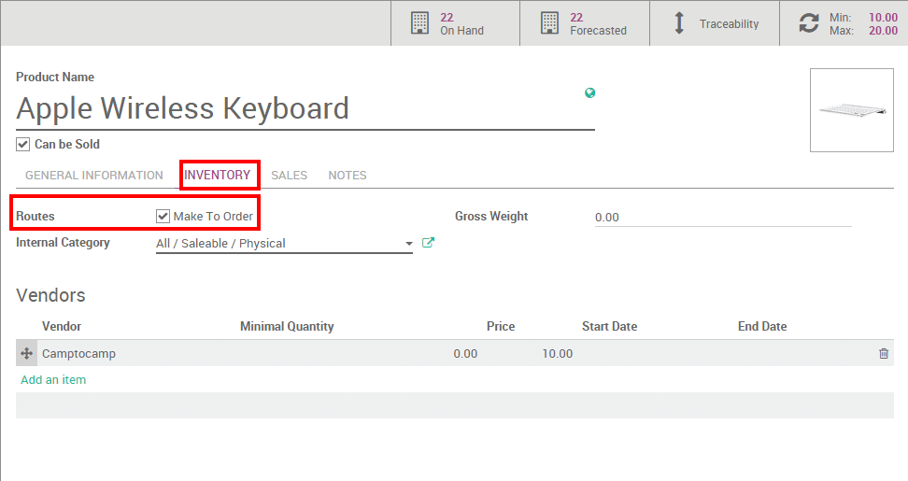

### Choix entre les deux options

Le choix entre les deux options est donc dépendant de votre stratégie d'inventaire. Si vous préférez avoir un stock tampon et toujours avoir au moins un stock minimum, la règle de stock minimum doit être utilisée. Si vous souhaitez réapprovisionner vos stocks seulement si votre vente est confirmée, il est préférable d'utiliser l'Approvisionnement à la commande.